**广东海大集团股份有限公司2025届全球校园招聘**

**一、企业介绍** **Company Profile**

广东海大集团股份有限公司是以科技为主导的中国农业龙头企业，1998年成立于广东广州，目前业务涵盖饲料、种苗、动保疫苗、智慧养殖、安全食品等现代农牧全产业链。

2023年，海大集团实现营业收入1161亿元，同比增长10.89%；核心主业稳健增长，饲料全年销量2440万吨，稳居全球前二，其中水产饲料销量全球第一。2024年上半年营业收入达522.96亿元，归母净利润21.25亿元，同比增长93.15%

**二、企业实力 Enterprise strength**

2009年11月，海大集团成功登陆A股。历经20余年稳健发展，海大集团在海内外设立600家分子公司，员工达40000人。

科研创新是海大集团的独特竞争力，海大集团设立专门的科研机构——海大研究院，在国内外设立三大研发中心和十余个中试基地。近10年累计科研投入超46亿元，研发团队超3500人，海大在科研人员、研发实力、创新成果等方面位居国际领先地位。

**三、行业地位 Industry Status**

* 海大饲料销量稳居全球前二；
* 水产饲料销量规模全球第一、虾苗和鱼苗年销量居全球第一；
* 中国企业500强、中国民营企业500强、财富中国500强、福布斯全球企业2000强、国家企业技术认定中心



**四、培训发展体系 Training and development system**

海大设有双向职业发展通道，每个层级均设有对应的培养体系。应届生进入公司后，经过系统的学习和培养，可以走专业发展通道，也可以走管理发展通道。

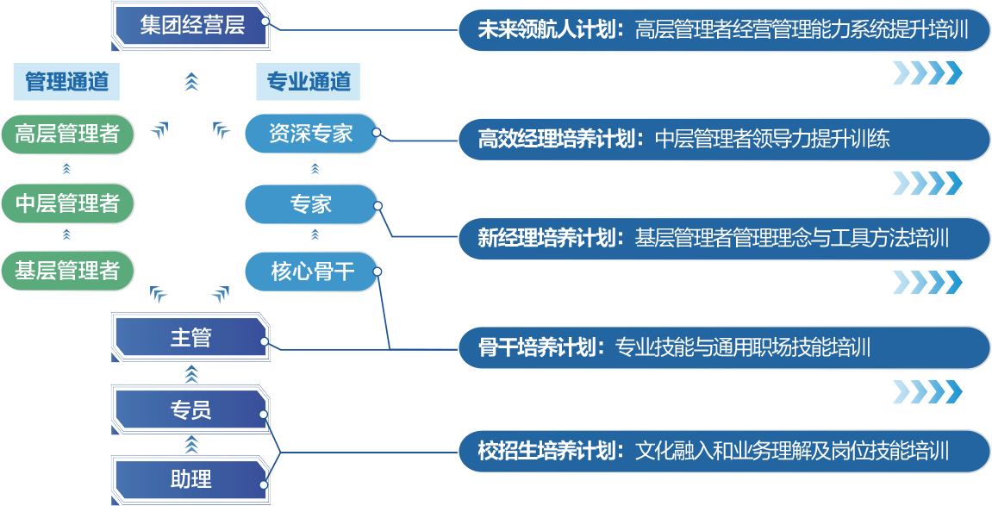

针对不同岗位，我们匹配各层级岗位的任职资格标准，包括知识、技能、核心能力等，并且围绕任职资格标准，建立学习路径图。我们为各层级的人员提供培训课程，设置一对一导师辅导，帮助大家达成上一级岗位所需要的任职资格标准，实现职业发展。



海大集团设有专职负责员工培训和人才发展的机构-海大学院，20多名专职人员和约400名讲师为大家进行培训赋能。同时设有线上培训APP-海味，为大家提供超过7000门的线上课程。



**五、薪酬福利** [Salary and welfare](https://www.youdao.com/w/salary%20and%20welfare/#keyfrom=E2Ctranslation)

1、基本薪酬：根据录用岗位及所在地情况确定基本薪酬标准

2、激励性薪酬：专项奖金、成长分享、提成奖金、股权激励计划

3、全面福利组合：

* 六险一金、健康体检
* 住房、通讯、交通、餐费补贴
* 带薪年假、节日福利、团队活动
* 员工互助基金、生日会、运动会等

**六、招聘信息 Job description**

|  |  |  |  |  |
| --- | --- | --- | --- | --- |
| **业务板块** | **岗位** | **学历要求** | **专业要求** | **工作地点** |
| 饲料板块 | 技术服务工程师 | 专科、本科、硕士 | 水产类、动物科学类、动物医学类、生物类等相关专业 | 全国、海外 |
| 服务营销员 | 专科、本科 | 专业不限，水产类、动物科学类、动物医学类、生物类、市场营销类等相关专业优先 |
| 生产管培生 | 专科、本科、硕士 | 机械机电类等相关专业 | 全国 |
| 品管员 | 专科、本科 | 水产类、动物科学类、动物医学类、生物类、食品类等相关专业 | 广东、浙江、福建、江西、湖南 |
| 动保板块 | 技术服务工程师 | 专科、本科、硕士 | 水产类、动物科学类、动物医学类、生物类等相关专业 | 全国 |
| 储备产品经理 （畜禽） | 硕士 | 动物科学类、动物医学类、生物类等相关专业 | 广东 |
| 储备兽医师 | 硕士 | 动物科学类、动物医学类等相关专业 | 广东 |
| 养殖板块 | 养殖技术员 （生猪/水产） | 专科、本科 | 水产类、动物科学类、动物医学类等相关专业 | 广东、广西、湖南、湖北、山东、陕西、贵州、江西、福建、安徽 |
| 生产管理储备干部 （生猪养殖） | 硕士 | 动物科学类、动物医学类等相关专业 |
| 储备兽医师 （生猪养殖） | 本科 | 动物科学类、动物医学类等相关专业 |
| 环保管培生 （生猪养殖） | 硕士 | 环境工程类等相关专业 | 广东 |
| 育种技师 （生猪养殖） | 本科 | 动物科学类、动物医学类等相关专业 | 贵州 |
| 养殖技术工程师 （水产养殖） | 硕士 | 水产类、生物类等相关专业 | 广东 |
| 生产管培生 （水产养殖） | 本科 | 水产类等相关专业 | 广东 |
| 种苗板块 | 研发专员 | 硕士、博士 | 水产类等相关专业 | 广东 |
| 育种工程师 | 硕士、博士 | 水产类等相关专业 |
| 营养配方师 （水产动物） | 硕士 | 水产类、动物科学类等相关专业 |
| 服务工程师 | 专科、本科 | 水产类等相关专业 | 广东 |
| 生产技工 | 专科、本科 | 水产类等相关专业 | 浙江、广东、山东、江苏、河北、天津 |
| 品管员 | 专科、本科 | 食品类、化学类、水产类等相关专业 | 山东、河北 |
| 养殖技术员 | 专科、本科 | 水产类等相关专业 | 广东、海南、山东 |
| 研究院 | 研发工程师 | 硕士、博士 | 水产类、动物科学类、动物医学类、生物类、药学类、化学类等相关专业 | 广东、四川、海南 |
| 配方师 | 硕士、博士 | 水产类、动物科学类、动物医学类等相关专业 | 全国、海外 |
| 品管工程师 | 硕士 | 水产类、动物科学类、动物医学类等相关专业 | 安徽、江苏，浙江 |
| 实验员 | 专科、本科 | 水产类、动物科学类、动物医学类等相关专业 | 福建、广东、河南、四川 |
| 职能 | 市场研究专员 | 硕士 | 专业不限 | 广东 |
| 市场管理管培生 | 硕士 | 专业不限，动物科学类、水产类、生物类等相关专业优先 |
| 软件产品助理工程师 | 硕士 | 专业不限 |
| 人力资源管培生 | 本科、硕士 | 专业不限，管理类、农林类等相关专业优先 |
| 采购助理/专员 | 专科、本科 | 专业不限，物流类、农林类、食品类、材料类等相关专业优先 | 广东、山东 |
| 财务/会计/审计/金融 | 本科、硕士 | 财会类、金融类等相关专业 | 广东、广西、云南、湖南、湖北、福建、浙江、山东 |
| 综合事务岗 （总务/内勤） | 专科、本科 | 不限 | 全国 |

**七、联系我们 Contact us**

联 系 人：马先生 联系电话：020-39388658

校招邮箱：[Haid-campus@haid.com.cn](mailto:Haid-campus@haid.com.cn) 公司官网：[www.haid.com.cn](http://www.haid.com.cn)

地 址：广州市番禺区南村镇万博四路42号海大大厦2座7楼

更多资讯请关注下方“海大招聘”公众号，扫描“网申地址”二维码，求职快人一步！

**“海大招聘”公众号 网申入口**

 